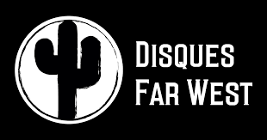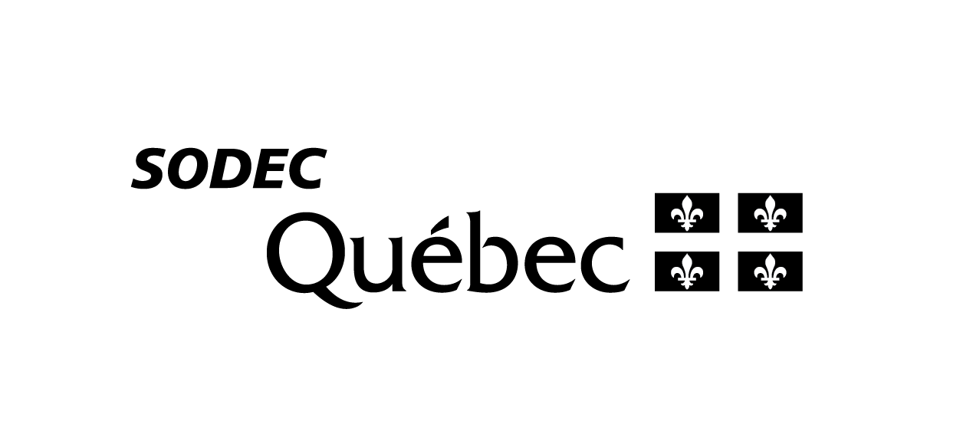

PHIL G. SMITH
« Tout miser sur nous » – Un nouvel extrait en collaboration avec Gabrielle Fontaine
Une chanson inspirée d'une véritable histoire d'amour, premier avant-goût d'un nouvel album attendu en 2027
EN SPECTACLE
02/12 – Gatineau – Salle Odyssée
Montréal, octobre 2026 – Après une année bien remplie sur les routes du Québec et une nomination au Gala de l’ADISQ 2026 dans la catégorie Album de l’année – Country pour La prochaine sortie, Phil G. Smith présente « Tout miser sur nous », un nouvel extrait pop-rock enregistré en duo avec la comédienne Gabrielle Fontaine. Disponible sur toutes les plateformes numériques dès le 2 novembre, la chanson donne un premier aperçu de son prochain album, prévu pour 2027.
Derrière cette collaboration se cache une histoire toute particulière. Il y a près de quinze ans, les meilleurs amis respectifs de Phil et Gabrielle se rencontraient dans un bar, autour de quelques verres et d’une table de billard. Depuis, leur histoire d’amour n’a cessé de grandir. Aujourd’hui mariés, ils sont au cœur de cette chanson que les deux artistes ont choisi de leur offrir en cadeau de mariage.
À la fois touchante et rassembleuse, « Tout miser sur nous » célèbre ces rencontres qui changent une vie, les souvenirs qui nous accompagnent et les histoires d’amour qui traversent les années. Portée par la complicité vocale de Phil G. Smith et Gabrielle Fontaine, la pièce nous rappelle que les plus belles aventures commencent parfois par un simple coup de cœur.
Écrite par Phil G. Smith, Vince Lemire et Hugo Perreault, la chanson a été composée avec la collaboration d’Étienne Joly, qui en assure également la réalisation. Hugo Perreault signe pour sa part le mixage. Plusieurs musiciens chevronnés participent à l’enregistrement, dont Yves Labonté, Phil Turcotte, Jean-Guy Grenier et Adam Lalonde.
À PROPOS DE PHIL G. SMITH
Depuis la sortie de son premier album On fait du country en 2019, Phil G. Smith s’est taillé une place de choix sur la scène new country francophone. Avec On est encore là (2022), puis La prochaine sortie (2025), il a multiplié les succès radio, les nominations et les prestations dans les grands festivals québécois, notamment LASSO Montréal, les Francos et le Festival Western de St-Tite.
Reconnu pour son énergie contagieuse et ses spectacles rassembleurs, Phil G. Smith poursuit sur sa lancée avec ce nouvel extrait, qui ouvre un nouveau chapitre de sa carrière. Son prochain album est attendu en 2027.
Source : disques Far-West
Information : Simon Fauteux / Patricia Clavel

